Руководство пользователя
ИНФОРМАЦИОННОЕ ТАБЛО
(на базе платформы Квазар)

Липецк 2012

Оглавление
1. Назначение системы 3
2. Установка и первоначальная настройка 3
3. Сеанс работы с Подсистемой 4
4. Интерфейс пользователя 4
5. Описание операций 5
5.1. Информационное табло 5
5.1.1. Общие сведения 5
5.1.2. Описание полей 5
6. Аварийные ситуации 6

Назначение системы
Подсистема информационное табло в ЛПУ (далее Подсистема) предназначена для отображения составленного расписания врачей.
Основной целью Подсистемы является создание единого информационного пространства ЛПУ и своевременному и достоверному отображению расписания врачей. Условия применения Подсистемы
Требования к аппаратному, программному и организационному обеспечению изложены в общей инструкции к программному комплексу «Квазар».

Установка и первоначальная настройка
Подсистема входит в состав программного комплекса «Квазар» и не требует отдельной установки.
Для перехода к форме настроек (рис.1) приложения необходимо выбрать в главном меню программного комплекса «Квазар» пункт «Настройки».

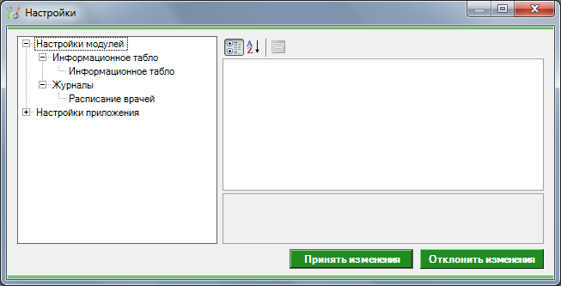
Рис 1. Окно настроек.
Форма содержит часть с древовидным меню и часть с пунктами настроек.
Значения меню соответствуют разделам и подразделам главного меню программы, после выбора соответствующего подраздела, в части с настройками можно указать или поменять настройки для данного подраздела. Разделы, настройки и возможные значения перечислены в следующей таблице:
Информационное табло
Информационное табло | Интервал обновления доступности записи | Интервал обновления доступности записи.
Информационное табло | Сообщение на экране с расписанием | Надпись на экране с расписанием.
Информационное табло | Адрес службы данных | Уточняется у системного администратора.
Журналы
Расписание врачей | Адрес сервиса с данными | Уточняется у системного администратора.

Сеанс работы с Подсистемой
Начало работы и окончание изложены в общей инструкции к программному комплексу «Квазар».

Интерфейс пользователя
Основная форма Подсистемы содержит главную панель, для вызова различных функций системы (1, рис. 2) и панель с закладками на которых отображаются формы предоставляющие интерфейс для работы с выбранными функциями (2, рис. 2).
Главная панель Подсистемы (1, рис. 2), в зависимости от набора прав пользователя, содержит следующие разделы и подразделы:
Модуль | Группа пользователей
Информационное табло
Информационное табло | Медицинский регистратор

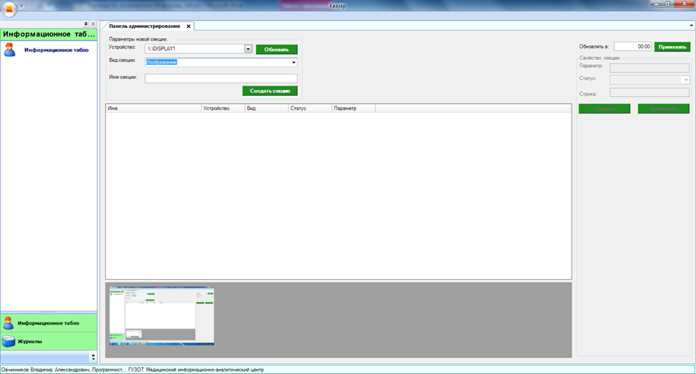
2
1
3
Рис. 2. Главная форма

Описание операций

Информационное табло

Общие сведения
Раздел «Информационное табло» включает в себя форму (рис. 3) для заполнения медицинским регистратором.

Описание полей
Параметры новой секции:
Устройство – раскрывающийся список для выбора устройства.
Вид секции – раскрывающийся список для выбора вида секции.
Имя секции – текстовое поле для заполнения имени секции.
Обновлять в – текстовое поле для заполнения времени обновления.
Свойство секции:
Параметр – текстовое поле для заполнения параметра секции, становится доступным после выбора секции из списка.
Статус – раскрывающийся список для заполнения статуса секции, становится доступным после выбора секции из списка.
Строка – текстовое поле для заполнения строки секции, становится доступным после выбора секции из списка.
Поля, общие для всей формы:
Кнопка «Обновить»- обновляет список устройств.
Кнопка «Создать секцию» - добавляет секцию в список добавленных.
Кнопка «Применить» - подтверждает указанное время.
Кнопка «Удалить» – удаляет секцию из списка.
Кнопка «Применить» – применяет выбранную секцию.

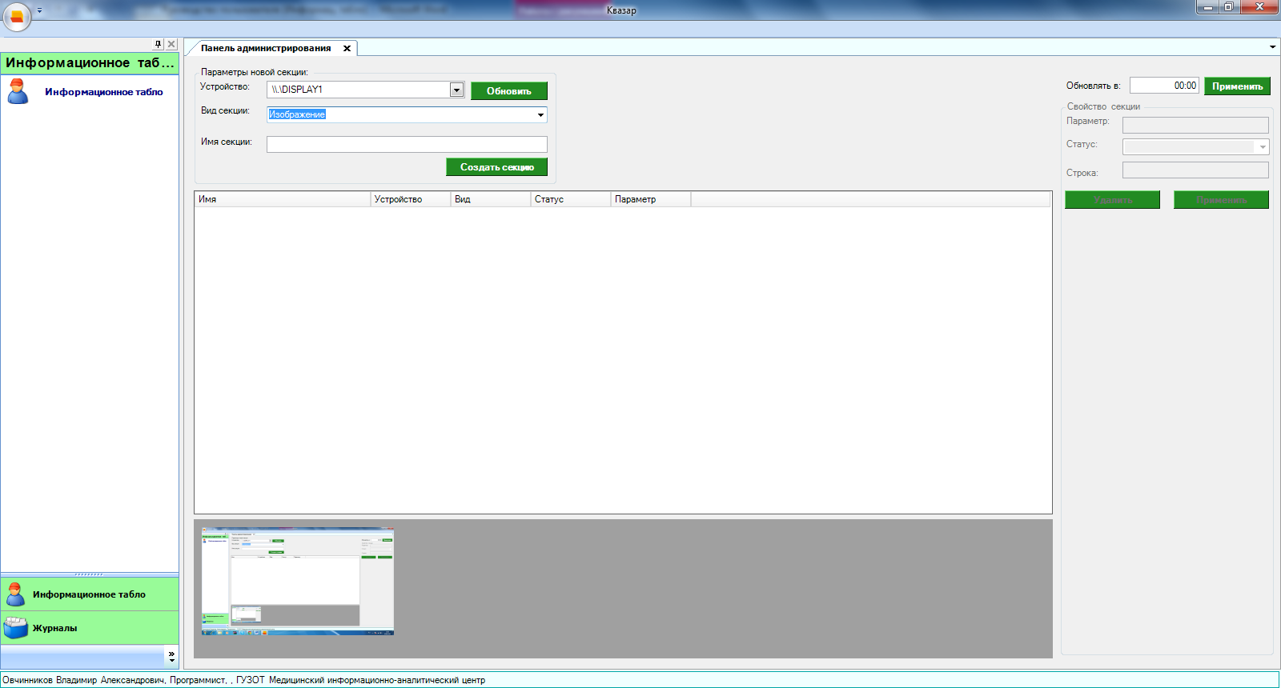
Рис 3. Панель администрирования

Аварийные ситуации
При отказе или сбое в работе системы необходимо обратиться к системному администратору.
Полный перечень аварийных ситуаций и их устранения изложен в общей инструкции к программному комплексу «Квазар».

